**Мастер – класс по изготовлению настенного календаря**

**«Времена года» в технике скрапбукинг.**

**Автор: Педагог – организатор МБОУ ДОД ЦВР – Ивченко Евгения Владимировна.**

Для изготовления календаря мне понадобилось:

- переплётный картон

- бежевый, коричневый и зелёный картон "Кожа"

- коричневая акриловая краска

- белый грунт

- коричневые чернила для тонировки

- картинки

- белая тканевая сетка

- чайные пакетики

- страница из книги

- тычинки

- искусственные листья и цветы

- пенопластовые шарики

- рафия

- сизаль

- тонкие корешки

- семенные коробочки мака

- пробковые обои

- бамбуковая салфетка

- корица

- перья

- деревянная божья коровка

- тесьма с помпонами

- красный бумажный шнур

- льняной шпагат

- еловые шишки и корень дерева

- клей-карандаш, клей Момент-Кристалл

- термопистолет

Из переплётного картона вырезала 6 прямоугольников размером10*15см, а из бежевого картона - 6 прямоугольников размером 9,5*14,5см. Края переплётного картона закрасила коричневым акрилом, а края бежевого картона затонировала коричневыми чернилами.

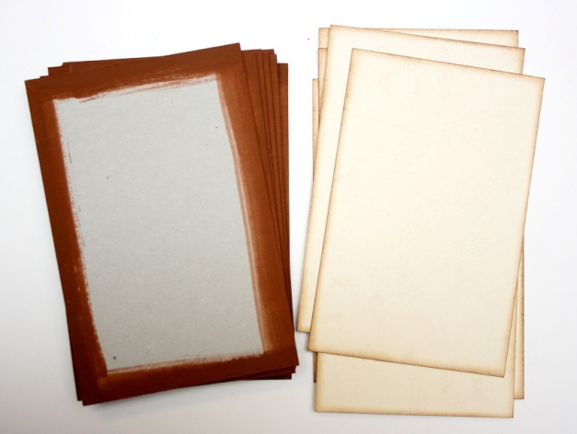

Мастихином нанесла грунт на бежевый картон.

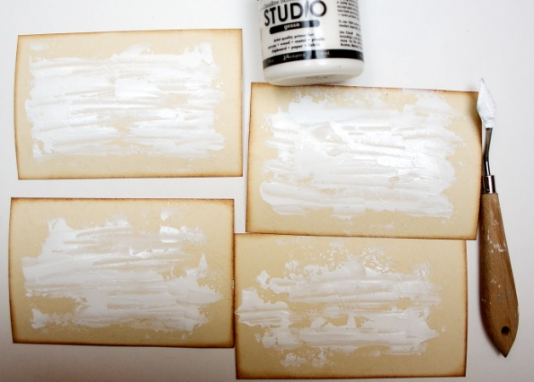

**"Осень"**

Жёлтым и коричневым акрилом нарисовала пятна.

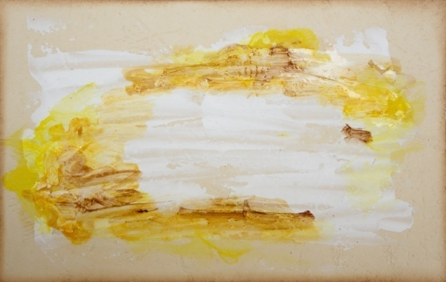

Оторвала кусочек от книжной страницы и приклеила по центру.

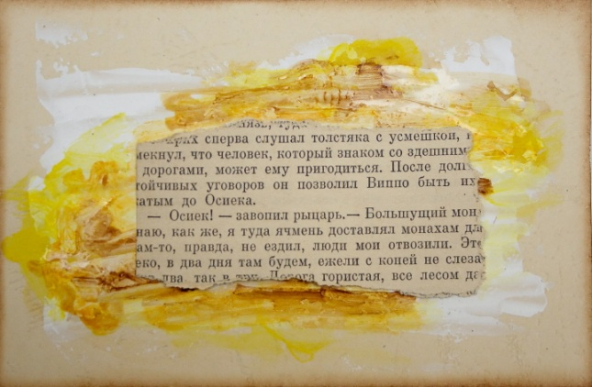

Картинку приклеила на подложку из коричневого картона.

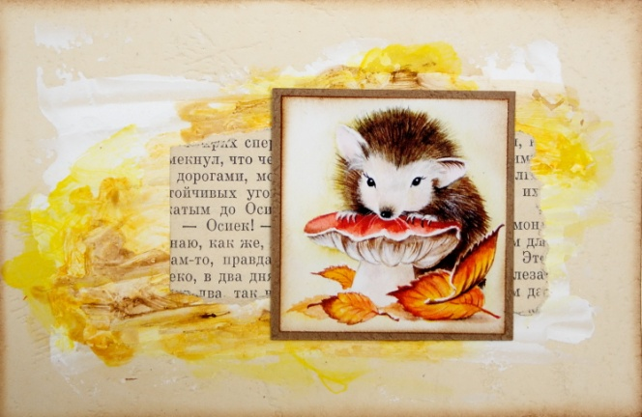

Термопистолетом приклеила осенний лист, двумя горизонтальными группами приклеила полоски экзотической коры, тонкие корешки и веточку папоротника.

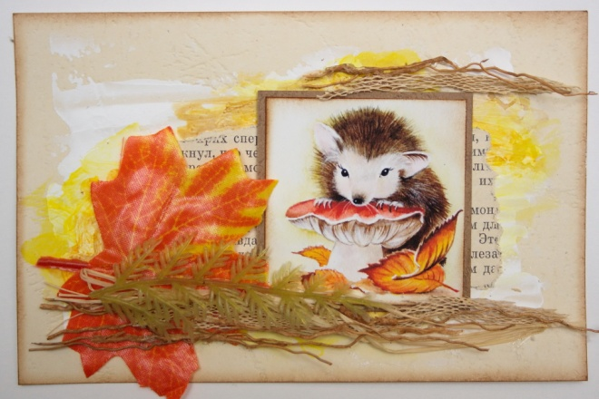

Добавила белого сизаля, цветочек из чайных пакетиков, коричневую бусину из дерева и красные пенопластовые шарики-ягодки. Бусину и шарики разрезала пополам. На шариках нарисовала звёздочки чёрной гелевой ручкой.

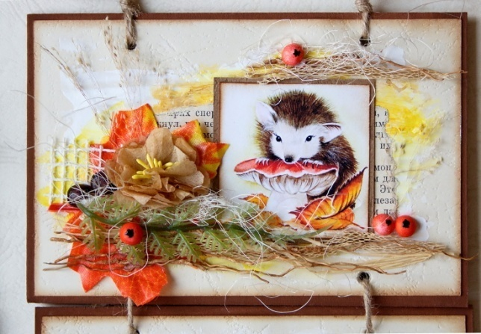 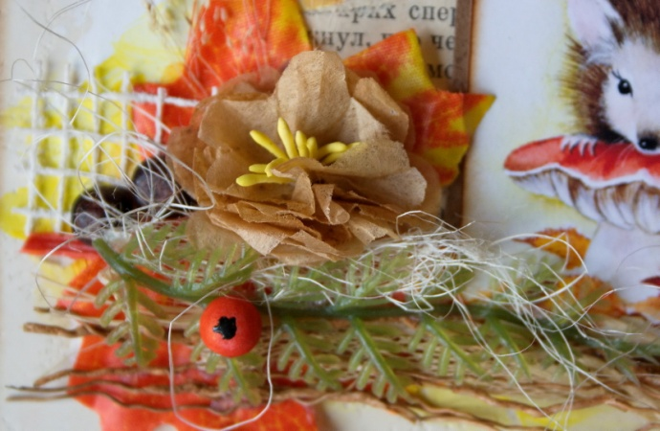

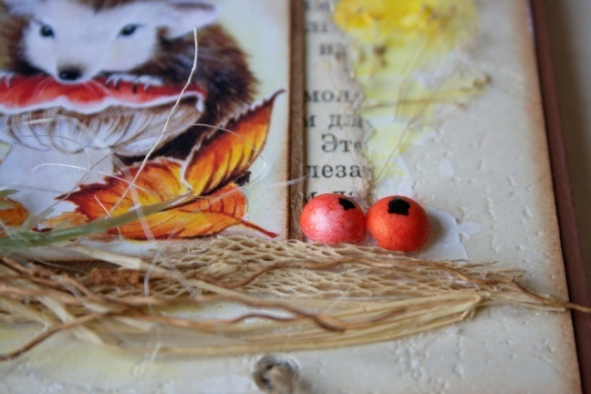 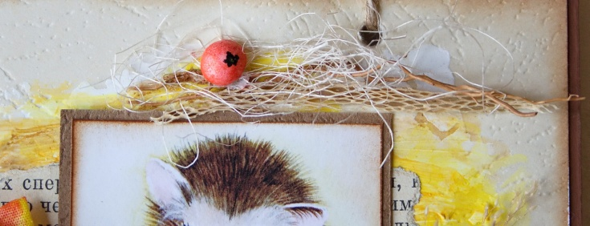

**"Зима"**

На бежевый картон наклеила полоску белой тканевой сетки и картинку на подложке.

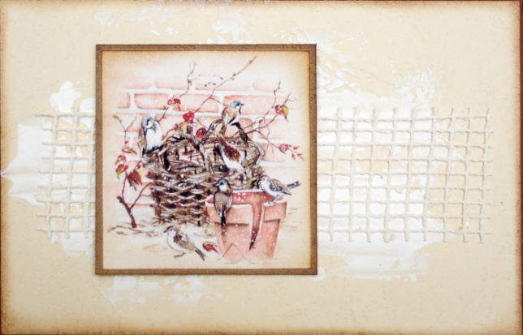

Красный бумажный шпагат сложила в кольцо и приклеила сбоку от картинки. Рядом по диагонали наклеила тонкие корешки и белый сизаль.

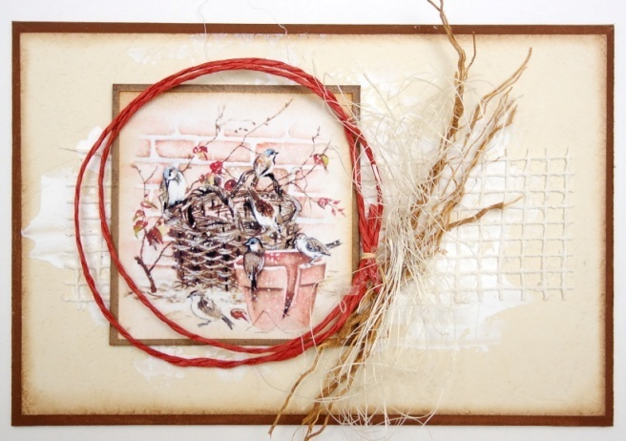

На корешки наклеила палочку корицы, белые тканевые листья, перо и цветы из чайных пакетиков. Добавила белые тычинки и помпоны от тесьмы. Элементы подкрасила белым акрилом.

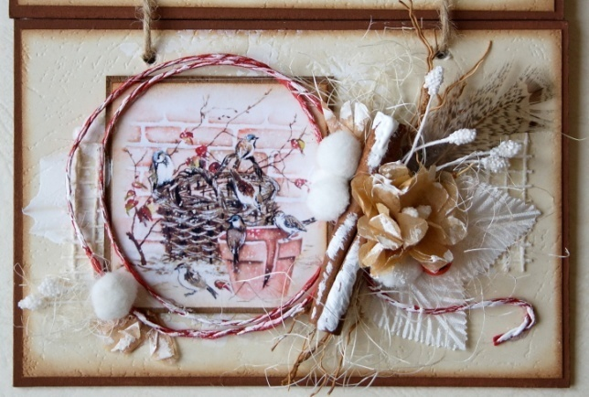 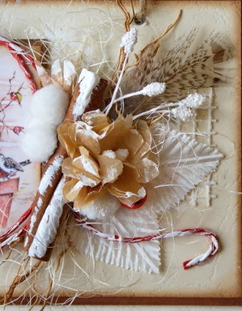

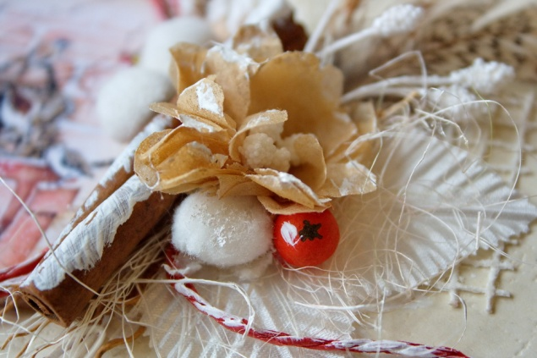

**"Весна"**

По белому грунту нарисовала разводы розовым акрилом.

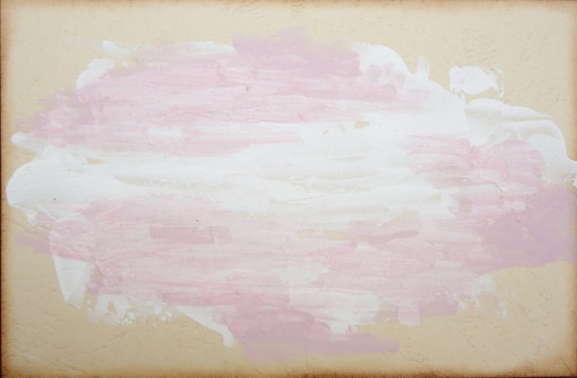

Под картинку подклеила чайный пакетик, а из бамбуковых палочек склеила забор.

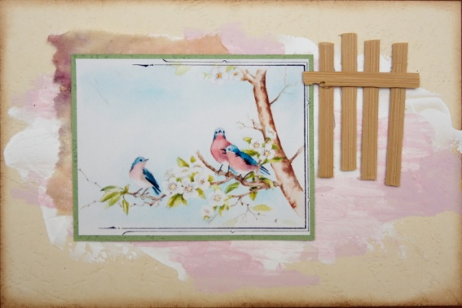

Добавила тонкие корешки.

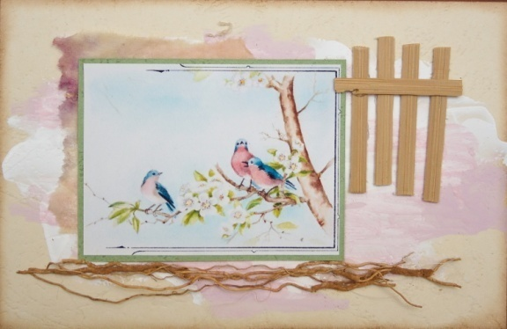

На угол картинки наклеила гнездо, скрученное из сизаля, и розовый цветок. Яички сделала из белых пенопластовых шариков (сжала их пальцами, чтобы они стали овальными) и разрисовала их фломастерами. Слева от гнезда приклеила веточку с белыми цветочками, под розовый цветок подклеила листья, вырезанные из сизалевого полотна и короткую веточку с мелкими цветами. Пенопластовые шарики разрезала пополам и наклеила их вокруг композиции. На свободный угол наклеила перо.

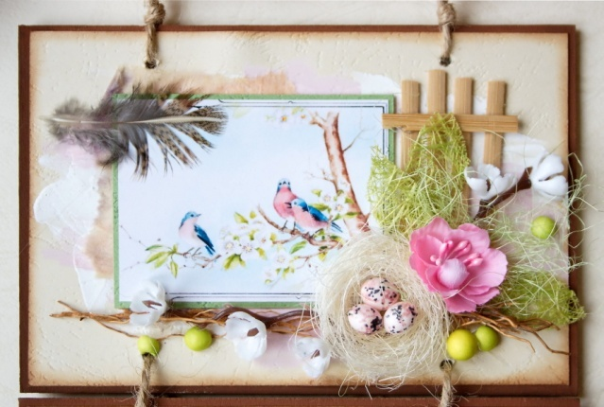 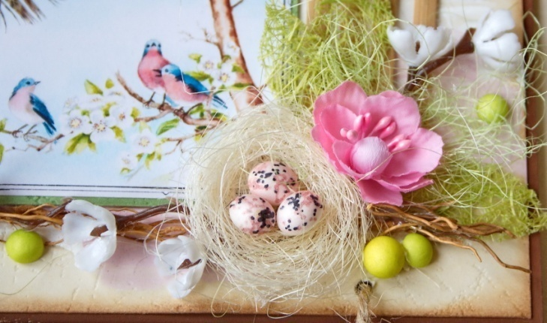

**"Лето"**

Светло-зелёным акрилом нарисовала разводы на бежевом картоне.

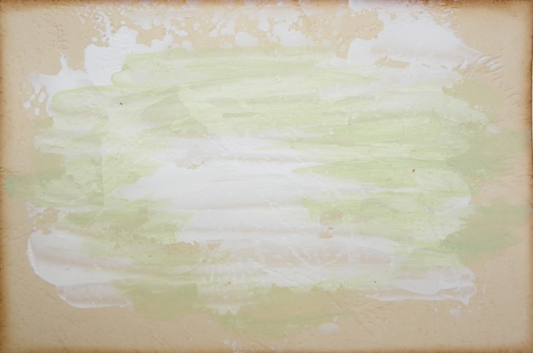

Под картинку подклеила кусочек белой тканевой сетки и чайный пакетик. Слева добавила пробковые обои.

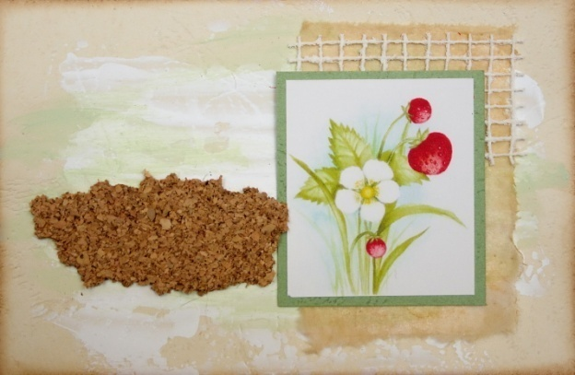

Сизаль сложила бантом и приклеила на пробковые обои.

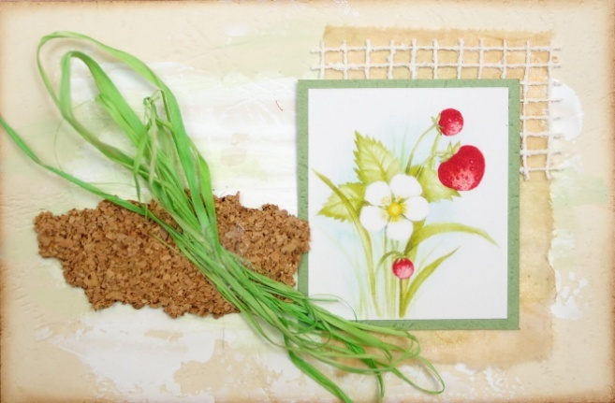

В центр композиции приклеила ромашку и мак.

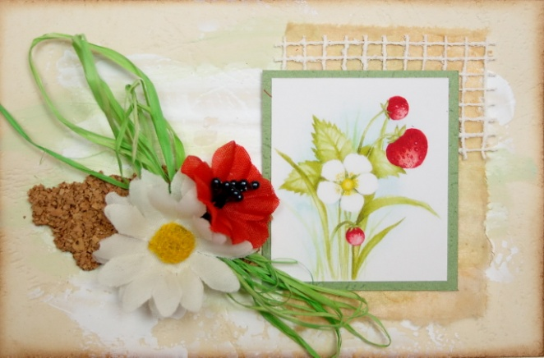

Большие листики и веточку разрезала на части и приклеила под цветы.

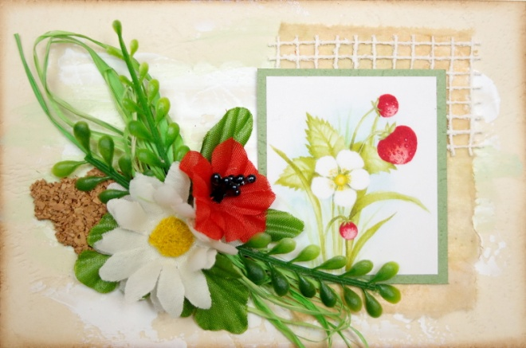

Добавила мелкие элементы : сизаль, красные тычинки, головки мака и белую сухую травку. на свободные места приклеила зелёные пенопластовые шарики и божью коровку.

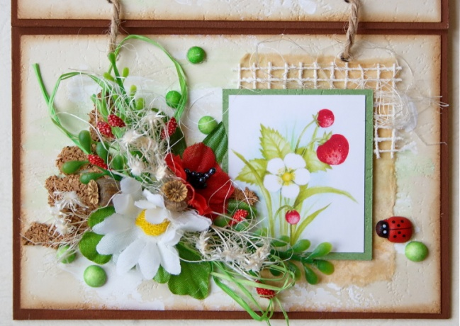 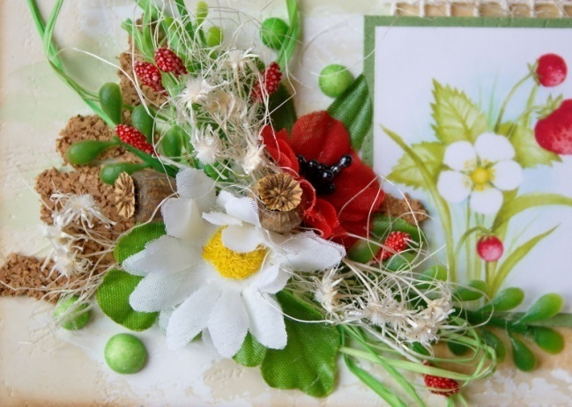

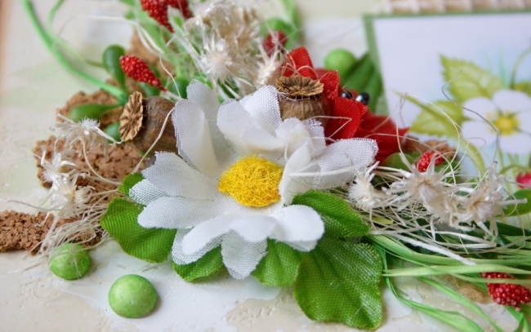

**Календарная сетка**

Бежевый картон загрунтовала белым грунтом, подкрасила светло-зелёным акрилом и наклеила на переплётный картон. Календарную сетку распечатала на принтере и приклеила на подложку из зелёного картона. Снизу добавила чайные пакетики.

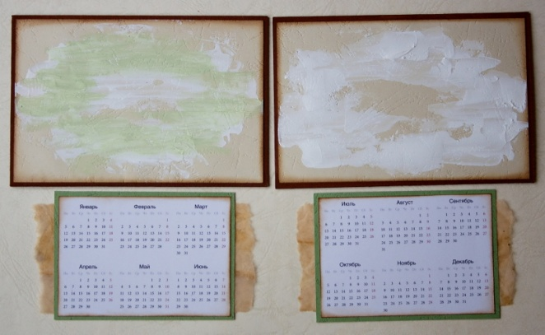

Календарную сетку приклеила на бежевый картон и шилом сделала дырки для шпагата. Связала все бумажные детали календаря по 3 штуки.

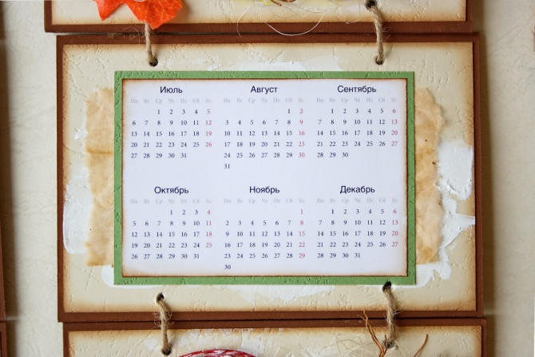

Вот в итоге что получилось:

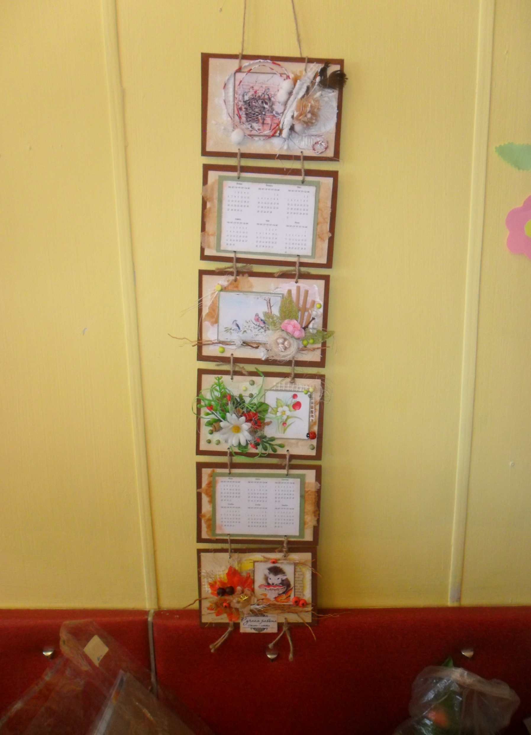

**Спасибо за внимание!!!**